**ŚRODA**

**1)** Podczas czynności higienicznych – nadzorowanie etapów mycia rąk przy piosence „Moda na czyste rączki” – podciągnięcie rękawów, odkręcenie wody, zmoczenie rąk, namydlenie i mycie poszczególnych palców u ręki, nadgarstka, spłukanie, zakręcenie kranu, wytarcie rąk

<https://www.youtube.com/watch?v=Bhf2o5kPLrY>

Umyj dłonie w ciepłej wodzie - czyste ręce są dziś w modzie!

Dłonie wodą opłucz śmiało, dodaj mydła – nie za mało.

Szoruj mydłem swoje dłonie, najpierw po wewnętrznej stronie.

Spleć paluszki, czyść je mydłem, usuń bakterie przebrzydłe.

Wymyj kciuki każdej dłoni, żeby brudek z nich przegonić.

Szoruj mydłem swoje dłonie, teraz po zewnętrznej stronie.

O nadgarstkach nie zapomnij, starannie je umyj dłońmi.

W ciepłej wodzie opłucz dłonie, susz ręcznikiem – to już koniec!

**2)** **Osłuchanie z piosenką „Zimowe sporty”**

**Piosenka „Zimowe sporty” U. Piotrkowskiej**

Sport to zdrowie! – woła zima.

Nic nas w domu nie zatrzyma.

Ref. Choć mróz szczypie aj, aj, aj,

Nura w zaspę śniegu daj!

Choć mróz szczypie aj, aj, aj,

Nura w zaspę śniegu daj!

Gdy na stoku szlak przetarty

Trzeba wybrać się na narty.

Ref. I szusować szu, szu, szu,

Nawet jeśli braknie tchu.

I szusować szu, szu, szu,

Nawet jeśli braknie tchu.

Wzywa tafla lodowiska,

W piruecie łyżwa błyska.

Ref, Skok z obrotem: hop, la, la

I w hokeja jeszcze gra.

Skok z obrotem: hop, la, la

I w hokeja jeszcze gra.

A na sankach saneczkarze

Jadą sami albo w parze.

Ref, Pokrzykują: - Hej, hej, hej,

A ty zimny wietrze wiej!

Pokrzykują: - Hej, hej, hej,

A ty zimny wietrze wiej

- Zapamiętałaś/eś sporty zimowe wymienione w piosence? (narciarstwo, łyżwiarstwo, hokej, saneczkarstwo)

- Jaka pogoda jest zimą? mróz, lód, śnieg, wiatr, śnieżyca, jest zimno, szron, mgła etc,

- Piosenka jest wesoła czy smutna?

- Piosenka jest instrumentalna czy wokalna? Dlaczego?

- Jak myślisz? Dlaczego warto uprawiać sport? Ma on wpływ na nasze zdrowie?

- Przesłuchaj piosenki jeszcze raz. Spróbuj wymyślić własny taniec lub improwizację ruchową do słów piosenki ☺

**3) Wykonaj swój ustalony przez rodzinę dyżur. Może dziś posprzątasz swoje miejsce pracy po skończonym wycinaniu?**

**4) „Kalendarz przeżyć”** – określanie emocji przez dziecko (wybór symbolu emocji: słoneczko, chmura, burza), rysowanie symbolu ważnych przeżyć w ciągu dnia, wskazywanie dni tygodnia, posługiwanie się pojęciami: wczoraj, dzisiaj, jutro

Jaki mamy dziś dzień tygodnia?

Jaki dzień tygodnia był wczoraj?

Jaki będzie jutro dzień tygodnia?

Narysuj najważniejsze wydarzenie / przeżycie dzisiejszego dnia.

|  |  |  |
| --- | --- | --- |
| Znalezione obrazy dla zapytania: smutna chmurka  smutny | Znalezione obrazy dla zapytania: wesołe słonko  wesoły | Znalezione obrazy dla zapytania: chmura z piorunem obrazek  zły |

**5) Rozmowa kierowana na temat „Sporty na łyżwach”**

Pamiętasz, jakie poznałeś/aś wczoraj sporty? Skeleton, saneczkarstwo i bobsleje. Do tych sportów potrzebne są nam sanki.

Dzisiaj poznamy sporty, do których potrzebujemy łyżew. Jest to: **hokej, łyżwiarstwo figurowe i jazda szybka / łyżwiarstwo szybkie**.

**Łyżwiarstwo szybkie** – dyscyplina zimowa, w której celem zawodnika jest jak najszybsze przejechanie na łyżwach określonego dystansu po torze lodowym

**Łyżwiarstwo figurowe** – zimowa dyscyplina sportu, polegająca na jeździe na łyżwach figurowych indywidualnie, w parach bądź w zespołach. Często łyżwiarze wykonują dodatkowe elementy: skoki, piruety, kroki, podnoszenia. Jest to sport podobny do gimnastyki artystycznej, więc wymaga również zdolności tanecznych, poczucia rytmu, dobrej giętkości ciała oraz koordynacji ruchów, dlatego łyżwiarze figurowi trenują też balet i gimnastykę.

**Hokej** - sportowa gra zespołowa rozgrywana na lodowisku. Gra ta polega na zdobywaniu bramek poprzez przemieszczanie krążka po tafli lodu za pomocą kija. W skład każdego zespołu na lodzie wchodzi bramkarz i pięciu graczy w polu.

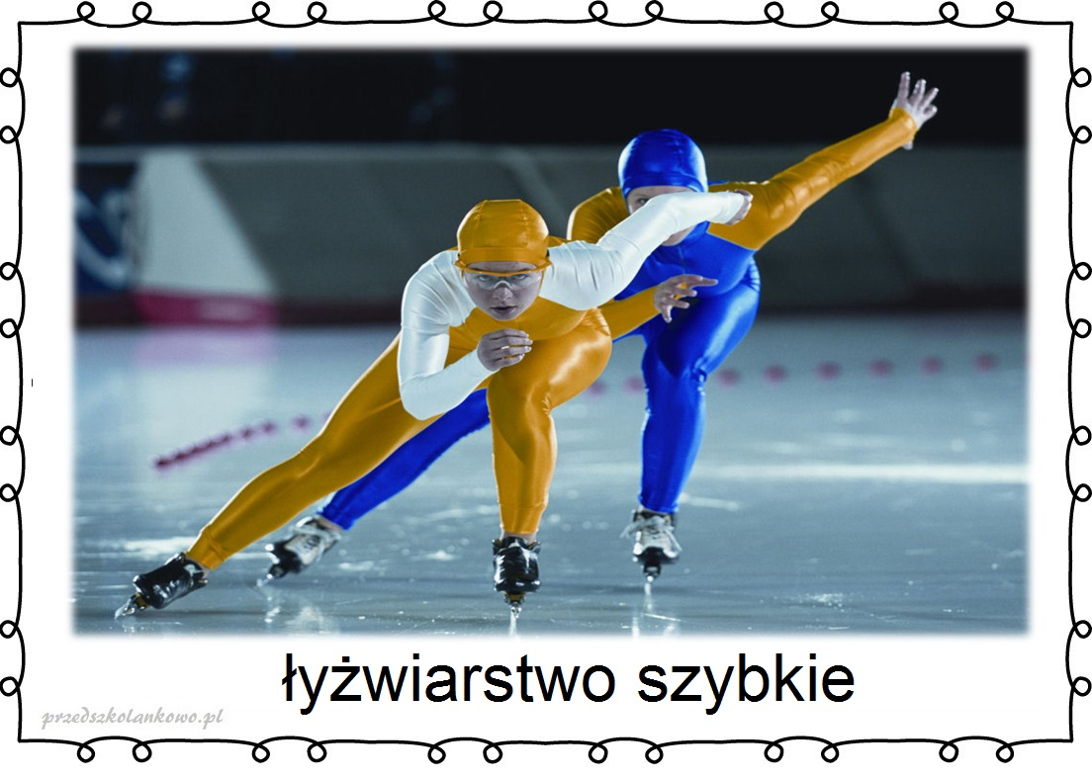

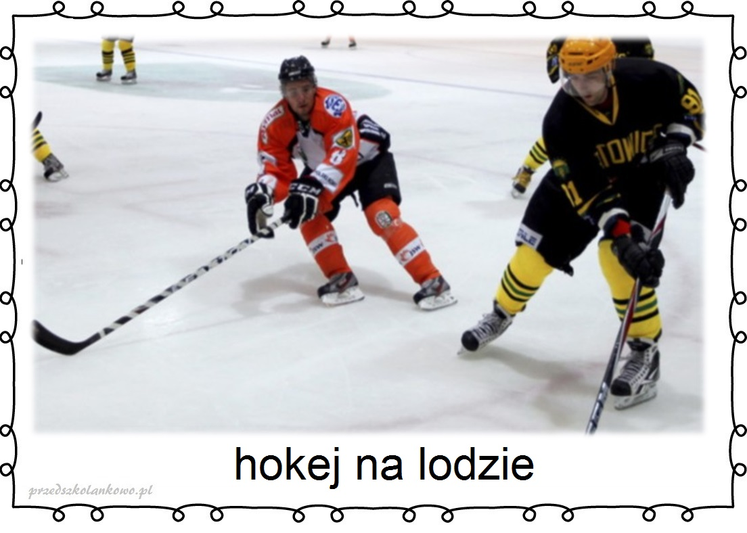

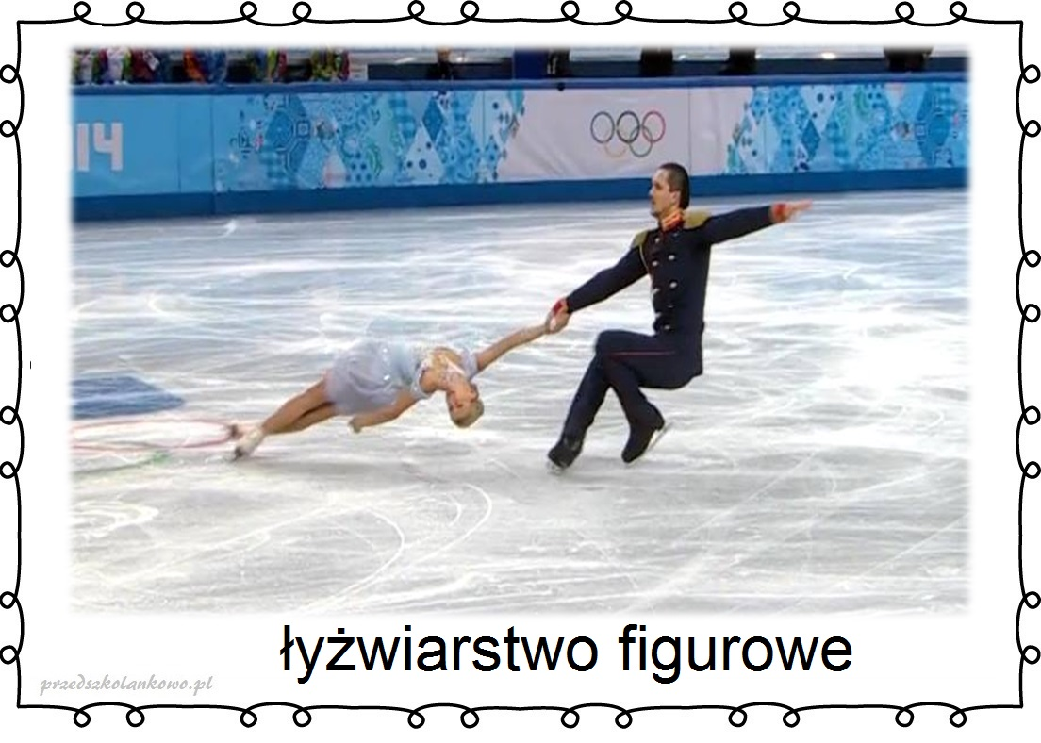

**6) Zabawa na czworakach „Śnieżek”**

Przygotowanie: kartki papieru imitujące śnieżynkę. Dzieci/dziecko –chodzą na czworakach, omijając śnieżynki.

**7) Wycinanie na temat „Sprzęt hokeisty”**

Poza odpowiednim ubiorem, hokeiście potrzebne są: kijek, krążek oraz łyżwy,

Wytnij z kartki / gazety w.w przedmioty ☺

Jeśli nie potrafisz ich wyciąć, wcześniej samodzielnie narysuj, dopiero później wytnij po śladzie.

**8) „Hokeiści na lodzie” – konstruowanie**

Dzieci konstruują z klocków kij do hokeja. Dzieci trzymają w rękach złożone klocki imitujące kijki hokejowe, prowadząc nimi krążek (piłkę) po wyznaczonym torze.

**9) Na lodowisku – zabawa ruchowo - naśladowcza**

Dzieci nakładają łyżwy- owijają stopy gazetą i oklejają taśmą. W rytm muzyki piosenki swobodnie poruszają się naśladując jazdę na łyżwach. Na przerwę w muzyce wykonują polecenia:

– zamieńcie się w pingwina i poruszajcie się jak on

– w fokę, kiwajcie się i klaszczcie tak jak ona

– w niedźwiedzia polarnego, ryczcie i poruszajcie się tak jak on.